

脑疾病基础与临床交叉融合
青年研讨会

会 议 手 册

模式动物表型与遗传研究国家重大科技基础设施（灵长类设施）
遗传进化与动物模型全国重点实验室
云南省动物模型与人类疾病机理重点实验室
中国科学院青年创新促进会

2025年1月2日-4日·云南昆明
会议须知
一、会议时间
1月2日-3日上午，专家抵达
1月3日-4日，会议
1月4日下午-5日，专家返程
二、会议地点
中国科学院昆明动物研究所西南园区 1-24-26会议室，
云南省昆明市盘龙区青松路21号，西南生物多样性实验室
三、联系人
张登峰 15808808121，刘春誉 15394902490
李 倩 14787834838，欧潇潇 15708710362
- 会议酒店
酒店：昆明晟世仟和酒店
地址：云南省昆明市盘龙区小康大道与沣源路交叉口
早餐：07:00-08:00，酒店2楼用餐区
- 其他事项
会议将统一安排专家和参会人员参观模式动物表型与遗传研究国家重大科技基础设施，参观时间分别为2025年1月3日上午9:00-12:00，1月4日下午13:30-16:30。
脑疾病基础与临床交叉融合青年研讨会
会议日程

地点：中国科学院昆明动物研究所西南园区1-24-26会议室
时间：2025年1月3日- 4日
时 间 | 内 容 | 主持人
2025年1月3日 下午，学术报告
14:00-14:10 | 开幕致辞  姚永刚 所长/研究员 昆明动物所 | 李 明  研究员
14:10-14:40 | 报告题目：脑白质髓鞘稳态机制与疾病  特邀专家：梅峰 教授 陆军军医大学 | 李 明  研究员
14:40-15:10 | 报告题目：STAARpipeline: All-in-one analysis tool for biobank-scale whole-genome sequencing data  特邀专家：李子林 教授 东北师范大学 | 吴东东  研究员
15:10-15:40 | 报告题目：Replicable brain-phenotype associations require large-scale neuroimaging data  特邀专家：刘书 研究员 昆明动物所 | 吴东东  研究员
15:40-16:00 | 茶 歇
16:00-16:30 | 报告题目：“大湾区老年脑健康计划”社区队列建设及应用  特邀专家：郭腾飞 研究员 深圳湾实验室 | 张登峰  研究员
16:30-17:00 | 报告题目：利用突触PET研究突触在阿尔茨海默病中的作用  特邀专家：谢芳 研究员 复旦大学华山医院 | 张登峰  研究员
17:00-17:30 | 报告题目：树鼩帕金森病模型的建立  特邀专家：李浩 博士 昆明动物所 | 卢 立  研究员
17:30-18:00 | 报告题目：Massively Parallel Identification of Functional Variants and Causal Genes of Alzheimer's Disease  特邀专家：徐敏 博士 昆明动物所 | 卢 立  研究员
18:00-20:00 | 晚 餐
2025年1月4日 上午，学术报告
09:00-09:30 | 报告题目：Translational imaging in models of neurodegenerative disease  特邀专家：倪睿庆 博士 苏黎世联邦理工学院 | 焦 彬  副教授
09:30-10:00 | 报告题目：多核苷酸重复扩展突变与认知障碍疾病  特邀专家：焦彬 博士 中南大学湘雅医学院 | 倪睿庆  研究员
10:00-10:30 | 报告题目：在阿尔茨海默氏病中mTOR信号通路调控Tau蛋白病理改变的研究  特邀专家：唐智 博士 贵州医科大学 | 倪睿庆  研究员
10:30-11:00 | 报告题目：Novel blood-based measures of distinct tau species in detecting and monitoring Alzheimer's disease in a multicenter and multiethnic study  特邀专家：兰国钰 博士 深圳湾实验室 | 谢 芳  研究员
11:00-11:30 | 报告题目：烟雾病相关血管性认知障碍的 18F-FDG PET影像学研究  特邀专家：黄琪 博士 复旦大学华山医院 | 谢 芳  研究员
11:30-12:00 | 报告题目：脑衰老和年龄相关神经退行性疾病的表观遗传调控  特邀专家：徐开宇 博士 昆明动物所 | 张登峰  研究员
12:00-13:30 | 午 餐
* 2025年1月3日上午、1月4日下午，会议安排参观模式动物表型与遗传研究国家重大科技基础设施（灵长类设施）、国家非人灵长类实验动物资源库、国家昆明高等级生物安全灵长类动物实验中心（P3实验室）。

报告专家简介

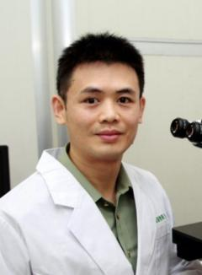
梅峰，陆军军医大学基础医学院组织胚胎学教研室主任、享受国务院特殊津贴专家。受聘教育部长江学者特聘教授（2024）、青年长江学者（2019）、获批国防科技卓越青年科学家项目（2024），入选军委国防生物科技优才（2022），陆军科技英才计划（2018年）、重庆市杰青（2019年）、陆军军医大学“红医名家”人才库（2024年）。兼任中国神经科学会胶质细胞分会秘书长、重庆市解剖学会副秘书长，重庆市高校“类脑与智能重点实验室”负责人，重庆市高校“胶质细胞与脑功能可塑性”创新团队负责人。围绕高原低氧脑白质损伤的防治与脑功能增强，系统研究了脑白质稳态调控脑功能的作用机制，低氧导致脑白质损伤的机制，发现了脑白质稳态调节靶点和药物。研究获2030-“脑科学与类脑研究”重大项目、国防生物科技优才基金、国家自然科学基金、重庆市杰出青年基金等项目15项支持，近年来以通讯作者在Nat Neurosci、Neuron（3篇）、Brain、J Neurosci、Glia等神经科学杂志发表论文25篇，他引2900次。

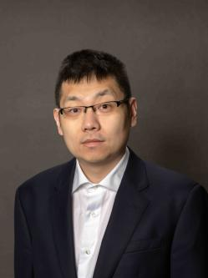
李子林，东北师范大学数学与统计学院教授，历任美国印第安纳大学医学院生物统计与健康数据科学系助理教授，哈佛大学生物统计系博士后、副研究员（Research Associate）和研究科学家（Research Scientist）。本科与博士毕业于清华大学数学科学系，师从美国国家科学院与医学院两院院士林希虹院士。2023年当选为国际统计学会（International Statistical Institute）推选会员（Elected Member）。主要研究方向为高维数据中的统计方法理论和统计遗传学。相关研究成果以第一作者或通讯作者在Nat Methods、Nat Genet、Nat Comput Sci等国际学术期刊发表。

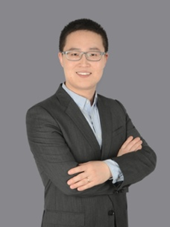
郭腾飞，深圳湾实验室研究员，北京大学深圳研究生院博士生导师，国家自然科学基金优秀青年基金获得者。分别在慕尼黑工业大学和加州大学伯克利分校完成博士学习和博士后训练。主要使用多模态神经影像和生物标记物研究阿尔茨海默病（AD）的演变规律及早期诊疗技术。以一作或通讯作者在AD及神经影像领域知名期刊Alzheimers Dement（5篇）、Mol Neurodegener（2024）、Ann Neurol（3篇）、Biol Psychiat（2021）、Neurology（4篇）、J Nucl Med（2017）、EJNMMI（2024）等杂志发表多篇研究论文，对于理解AD演变规律和早期诊疗具有重要意义。担任Alzheimers Dement杂志编委，获得了国家自然科学基金（优秀青年基金、区域联合重点和面上项目）、广东省杰出青年基金和深圳市优秀青年基金等项目资助。

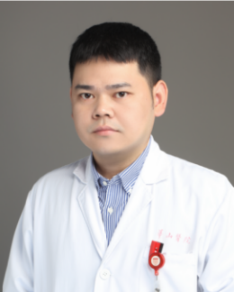
谢芳，博士，研究员，博士研究生导师。复旦大学附属华山医院核医学/PET中心副主任。复旦大学卓学优秀人才。科技部科技创新重大项目（青年科学家项目）牵头人。北京师范大学放射性药物教育部重点实验室与德国亥姆霍兹德累斯顿罗森多夫研究中心（Helmholtz-Zentrum Dresden-Rossendorf，HZDR）联合培养博士。美国德克萨斯大学西南医学中心（UT Southwestern Medical Center at Dallas，UTSW）博士后。主要从事分子探针的开发及临床转化，神经分子影像及阿尔茨海默病影像队列建设，以及肿瘤影像。以通讯作者在Nat Commun、Radiology、Eur Urol、Clin Cancer Res、Mol Psychiatr、Alzheimers Dement（5篇）、J Nucl Med、EJNMMI（5篇）、EMBO Mol Med、J ImmunoTher Cancer、Alzheimers Res Ther等杂志发表SCI论文100余篇。主持科技部科技创新2030-“脑科学与类脑研究”重大项目（青年项目），国家自然科学基金2项，上海市基金多项，并参与国自然重点，科技部重大等多项重大项目。Alzheimers Dement、J Alzheimers Dis、View Med副主编，EJNMMI等杂志编委。以第一发明人参与发明专利多项，担任40多本杂志审稿人。
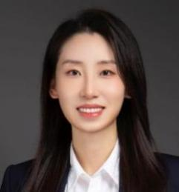
倪睿庆，苏黎世联邦理工及苏黎世大学PI、博导，本科毕业于复旦大学，博士毕业于瑞典卡罗琳斯卡医学院。现担任EJNM，Biophysical Chemistry，编委。获得日本JSPS、Synapsis基金会Career development award，SNMMI核医学会Alavi Mandell奖，AD/PD congress Junior Faculty award。近五年获得并主持欧盟JPND及瑞士国家基金、诺华、SCAHT、Helmut Hoten、Innosuisse基金会等课题180万法郎。一作或通讯发表Nat Biomed Eng、Alzheimers Dement、J Nucl Med、EJNM、Brain、Brain Stimul、Photoacoustics、Acta Pharma Sinica等论文80余篇。研究领域主要为神经退行性疾病多模态成像（PET、MRI、光学）和及其在早期诊断中，治疗检测中的应用及神经调控治疗。

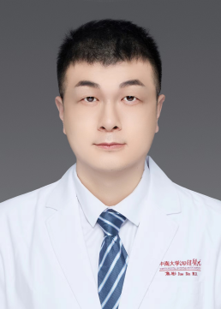
焦彬，中南大学湘雅医院神经内科副教授、博士生导师、留美联合培养博士。湖南省杰青、湖湘青年英才、湖南省卫生健康高层次人才，认知障碍湖南省工程研究中心副主任、湖南省神经内科学专业委员会痴呆与认知障碍学组委员，主持1项国家重大专项课题、3项国家自然科学基金、1项博后面上。以第一或通讯发表Alzheimers Dement、Brain、JNNP、Gut Microbes等发表SCI论文40余篇，获湖南省医学科技奖一等奖、湖南省临床十大创新奖等。

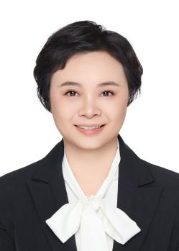
唐智，博士（卡洛琳医学院），贵州医科大学副教授，青年博士生导师（病理学与病理生理学专业），入选贵州省千人高层次人才，贵州省第十五届青年科技奖获得者，从事10余年的神经性退行性变相关病理机制研究工作；目前主持国家自然科学基金三项，省课题基金四项，近五年以第一作者或通讯作者发表10余篇SCI论文，收录于Fronit Immunol、BBA、J Proteome Res、J Biol Chem、J Alzheimers Dis等杂志。
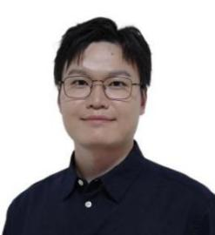
兰国钰，博士，2021年毕业于北京大学医学部，随后在深圳湾实验室完成博士后工作，主要基于临床队列和动物模型开展阿尔茨海默病的早期诊断、追踪和发病机制研究，相关成果发表于Alzheimers Dement、Ann Neurol、Transl Neurodegener、Glia等期刊。获得国自然青年项目、博士后特别资助、深圳医学专项青年项目的支持。

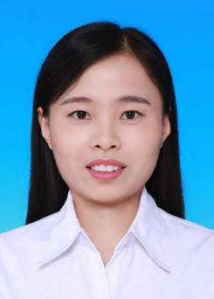
黄琪，博士，复旦大学附属华山医院核医学/PET中心。中国图学学会医学影像与设备专业委员会委员、上海市生物医学工程学会核医学工程专委会常委。主要从事神经影像数据处理、核医学神经影像数据库建设、动物脑成像分析方法和影像组学等领域的研究。以第一或通讯作者（含共同）在Nat Commun、Mol Psychiatr、Alzheimers Dement、EJNMMI等杂志发表SCI论文30余篇。主持国家自然科学基金（青年）、上海市扬帆计划等课题，以科研骨干身份参与国家重点研发计划等重大项目。

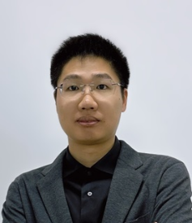
刘书，中国科学院昆明动物研究所，研究员，博士研究生导师，2024年博士毕业于阿姆斯特丹大学，主要开展脑影像组学整合研究，揭示复杂疾病以及认知行为等表型的潜在遗传和神经机制，相关成果发表于Nat Hum Behav、Nat Mental Health、Adv Sci、Brit J Psychiat等期刊。

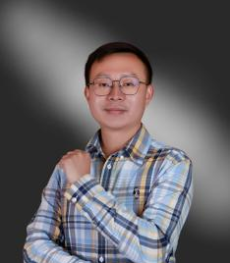
李浩，中国科学院昆明动物研究所，副研究员。从事非人灵长类与树鼩帕金森病模型的构建与机理研究。研究成果发表在Natl Sci Rev，Autophagy，Lab Invest，Neurosci Bull等刊物上。参与国家重点研发计划（课题骨干），入选兴滇英才青年人才专项与中国科学院西部之光等人才项目。

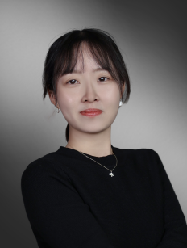
徐敏，中国科学院昆明动物研究所，副研究员，中科院青促会会员、云南省优青、兴滇英才。基于功能基因组学，开展阿尔茨海默病的遗传易感和发病机制研究，主要关注复杂易感位点的致病机制。在Alzheimers Dement、Biol Psychiat、Natl Sci Rev、Innovation、J Alzheimers Dis等期刊共发表论文27篇。主持国家自然科学基金青年项目、云南省基础研究计划面上项目等。

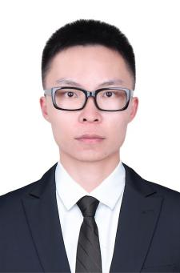
徐开宇，中国科学院昆明动物研究所，副研究员。关注脑衰老和年龄相关神经退行性疾病的表观遗传调控，以非人灵长类为主要研究对象，构建疾病模型。研究成果发表于Cell Discov、Nat Commun、EMBO J、FASEB J等期刊。获国家自然科学基金青年项目、云南省基础研究计划面上项目等基金支持。

会议记录

会议记录

会议记录

会议记录

